**СВЕТЛОЕ ХРИСТОВО ВОСКРЕСЕНИЕ**

**ПАСХА**

**ХРИСТОС ВОСКРЕСЕ!**

*Христос воскресе из мертвых,   
смертию смерть поправ   
и сущим во гробех живот даровав.*

*"Христос воскрес из мертвых,   
поправ смертью смерть   
и даровав жизнь умершим".*

*Тропарь праздника*

|  |
| --- |
|  |
| [voskresenie6_an](http://pasxa.eparhia.ru/www/Ikoni/Prazdniki/pasxa/voskresenie6_b_86761111111.jpg) |

### 

### Пасхa

Бывало, накрывается   
В гостиной стол огромнейший,   
На нем и яйца красные,  
И пасха, и кулич!  
 Н. А. Некрасов

|  |
| --- |
|  |
|  |

**Сценарий**

**внеклассного мероприятия**

**для учащихся начальной школы (1-4 кл)**

***«Пасха или Воскресение Христово - праздник праздников»***

***1слайд***

*Звучит пасхальный перезвон.*

**ВЕДУЩИЙ:**    Есть много праздников, которые любят встречать россияне. Но одним из главных является весенний праздник - Пасха. Это светлый и добрый праздник несёт с собой веру, надежду и любовь.  
Воскресение день, просветимся торжеством!  
 Первый и самый великий праздник в новозаветной церкви, это празд

нование Пасхи или Воскресения Христова.

"Что такое Пасха?" - спросила молодая женщина у иеромонаха. Он остановился, пристально посмотрел на неё и задумался. А потом сказал: "Это очень трудно объяснить. У меня есть друг, ему за семьдесят. Так вот он недавно сказал, что год за годом понемногу стал приближаться к пониманию того, что такое Пасха. Но даётся это трудно".  
Поражённая таким ответом, женщина стояла и с недоумением смотрела на батюшку. Весенний ветер развевал его мантию, а взгляд его был устремлён далеко-далеко. "Вам больше всего в жизни желаю приблизиться к пониманию того, что такое Пасха," - сказал он и пошёл дальше.

***2,3, 4 слайды***

**Ученик:**

На Руси, как снег растает, и в природе - тишина.  
Первой верба оживает, безыскусна и нежна.  
Перед Пасхой, в воскресенье, в церковь с вербочкой идут,  
После водоосвященья окропить ее несут.  
И хвалебным песнопеньем, со святынею в руках  
Молят о благословеньи с покаянием в сердцах.  
  
**Ребенок-чтец 1:**  
**«Верба, верба, наша пальма»**  
Верба, верба, наша пальма - ты на вид совсем проста!  
Но с тобою мы встречаем к нам грядущего Христа.  
Потому и отдаем мы каждый год, весною, вновь  
Белой вербе нашу нежность, нашу ласку и любовь.

***5 слайд***

**Ребенок-чтец 2:**  
*А. Блок*  
**«Вербочки»**  
Мальчики да девочки, свечечки да вербочки понесли домой.  
Огонечки светятся, прохожие крестятся, и пахнет весной.  
Ветерок удаленький, дождик, дождик маленький, не задуй огня!  
В воскресенье Вербное завтра встану первым я для святого дня!  
  
Проснулась я и слышу - весна стучит в окно!  
Капель несется с крыши, везде светло-светло!  
И кажется - не птицы, а Ангелы летят,  
О том, что скоро Пасха, они нам возвестят.

***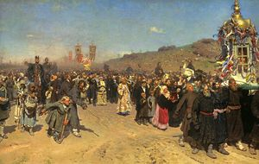***

***6 , 7 слайды***

 **ВЕДУЩИЙ**: *(заставка на экране: 7 слайд презентации)*

Пасха! Как же произошло это событие?

В глубокое уро третьего дня по смерти Христовой произошло великое землетрясение, и Господь расторг врата адовы и Своим божественным всемогуществом воскресил Своё человечество и положил основание нашему воскресению. Сошёл с неба ангел и возвестил людям о воскресении Господа. Вид его был, как молния, одеяние бело, как снег. Отвалив камень, он открыл свободный доступ ко гробу мироносицам и апостолам.

Утром рано, когда было ещё темно, спешили благочестивые женщины ко гробу, чтобы помазать миром тело Спасителя. Одна из них, особенно любящая и благодарная, Мария Магдалина, первая приходит к пещере и видит: камень взят от гроба. Подавленная тяжкой мыслью: где же Господь, - она устремляется к апостолам Петру и Иоанну. "Унесли Господа", - сказала им. Те пошли осмотреть пещеру и нашли только одежду Его и не знали, что это значило. Прочие же мироносицы, пришедшие ко гробу вскоре после Марии Магдалины и бывшие ранее этих апостолов, входят во гробю и слышат от ангела: "Что вы ищите живого между мёртвыми? Его здесь нет, Он воскрес. Вот место, где Он был положен. Идите скорее, скажите ученикам Его и Петру, что Он воскрес из мёртвых и предваряет вас в Галилее; там Его увидите" (Мф.28,1-7).

Через несколько времени опять подошла ко гробу Магдалина и горько заплакала. Вот свет некий мелькнул в пещере: она видит двух ангулов, в белом облачении сидящих: одного у главы и другого у ног, где лежало тело Иисуса. Они сказали ей: "Жено! Что плачешь?" - "Унесли Господа моего, и не знаю, где положили Его!". В это время она оглянулась назад и увидела Иисуса, но не узнала Его и приняла за садовника. Господь говорит ей: "Жено! Что плачешь, кого ищешь?" Мария сказала: "Господин! Если ты взял Его, скажи мне: где положил Его и я возьму Его". - "Мария!" - сказал ей воскресший Христос. По этому слову Мария узнала Господина, бросилась к ногам Его со словом: "Раввуни!". - "Не прикосайся ко Мне, - сказал ей Господь, - а иди к братии Моей и скажи им: восхожу ко Отцу Моему и Отцу вашему и Богу Моему и Богу вашему."   
Такова евангельская история о Воскресении Иисуса Христа.

***8 слайд***

**Ученик:**

Христос воскрес! И жизнь

наполнилась любовью.

Христос воскрес!

И мир отпрянул от врага.

Христос воскрес!

И вечность хлынула рекою

На род, уставший от греха.

И эта неземная сила

Влилась во все сердца

людей,

И всю Вселенную омыла,

Чтоб смерть исчезла

в жизни сей.

Это стихотворение написано девочкой Юлей Смирновой, которая с детства неизлечимо больна и живет в доме инвалидов, так как у нее нет родителей. Вслушайтесь, сколько в нем радостных нот! Стихотворение посвящено празднику Светлого Христова Воскресения.

*Появляются ученики 1 –х классов в костюмах скоморохов.*

**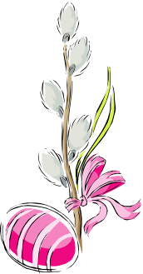1-й скоморох.**  
Здравствуйте, ребята дорогие!  
Маленькие и большие!  
  
**2-й скоморох.**  
Здравствуйте, гости, милости просим!  
Пасху открываем, праздник начинаем!  
  
**1 Ученик:**  
Вот и Пасха к нам пришла -  
Праздник милый для меня!  
Сколько радости принёс,  
И печали он унёс.  
  
**2 Ученик:**  
Над лугами и полями  
Светит солнышко над нами,  
Долгожданная весна  
Нам день Пасхи принесла.

*Дети исполняют хоровод "Пасха".  
1-я часть каждого куплета - дети стоят возле стульчиков;  
2-я часть - взявшись за руки над головой воротиками, дети идут к центру и отходят назад спиной к своим стульчикам. Садятся.*

**1-й скоморох.**  
Пришла желанная весна,  
Ушла зима в седые дали.  
Земля воспрянула от сна,  
И голубая даль ясна,  
И не терзают нас печали.   
  
**2-й скоморох.**  
И светит солнышко с небес  
Лучом весеннего привета,  
 И гимн звучит: "Христос Воскрес!"  
  
 **Дети.** Воистину Воскрес!

***9 слайд***

*Аудиозапись "Колокольный звон".*

**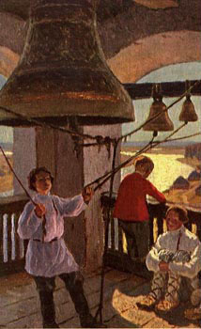Ребенок-чтец:**  
*С. Есенин*  
**«Пасхальный благовест»**  
Колокол дремавший разбудил поля,  
Улыбнулась солнцу сонная земля.  
Понеслись удары к синим небесам,  
Звонко раздается голос по лесам.  
Скрылась за рекою белая луна,  
Звонко побежала резвая волна.  
Тихая долина отгоняет сон,   
Где-то за дорогой замирает звон.

**1-й скоморох.**  
Хорошо на колокольне,  
Позвонить в колокола,  
Чтобы праздник был раздольней,  
Чтоб душа запеть могла.  
  
**2-й скоморох.**  
Будто ангельское пенье,  
Этот дивный перезвон,  
Светлым гимном Воскресенья  
Зазвучал со всех сторон!  
  
*Дети берут треугольники и колокольчики, становятся полукругом.  
Исполняют песню "Динь-дон".*

Динь-дон! Динь-дон!  
Раздаётся звон, звон!  
Он со всех сторон - звон.  
На пасху всех зовёт он.  
Идите, спешите,  
Радость всем несите,  
На пасху собирайтесь,  
Чуду удивляйтесь!  
Христос воскрес!  
Воистину воскрес!  
Динь-дон! Динь-дон!  
Динь-дон! Звон-н-н!

***10, 11, 12 слайды***

***13 слайд***

**1-й скоморох.**  
Христос воскрес! Весна идёт,  
Капель журчит, звенит, поет,  
 Цветы и травы появляются,  
 Весной природа просыпается.

**2-й скоморох.** А теперь давайте золотые ворота для матушки-весны открывать!   
  
*Под музыку 1 группа детей 10 человек цепочкой становятся в полукруг, повернувшись лицом к зрителям.*   
  
**Дети.**   
Ай, люли, ай, люли,  
Наши руки мы сплели.  
*(Произнося эти строки, дети качают сцепленными руками вперед назад.)*  
Мы их подняли повыше,  
Получилась красота!  
*(Выполняют 4 шага, одновременно поднимая руки и не разъединяя их.)*   
Получились не простые,  
Золотые ворота!  
*(Дети, продолжая ходьбу, образуют круг.  
Далее, 2 группа детей движется по кругу против часовой стрелки, продолжая петь, а дети 1 группы, цепочкой обходят детей 2 группы по часовой стрелке.)*   
Ходит матушка Весна,  
По полям, лесам одна.  
Первый раз прощается,  
Другой раз воспрещается.  
*(Дети обеих групп останавливаются: 1 группа - поднимают руки вверх, образуя воротики, а дети 2 группы под звуки песни, которую поют дети 1 группы, пробегают в эти "воротца".)*   
Ходит матушка Весна,  
Ищет детушек она.  
Первый раз прощается,  
Другой раз запрещается.  
А на третий раз не пропустим вас.  
*(С окончанием песни воротики захлопываются. Садятся.)*

***14-15 слайды***

**Игра "Капельки-ручейки**  
**1-й скоморох.** Весной птицы поют, солнышко пригревает все сильней, снег тает все быстрее и быстрей. Появилось много ручейков, а начались ручейки с капелек. Сейчас вы, ребята превратитесь в маленькие капельки на полянке.   
  
*Под музыку выбегают дети 1 –х и 2-х классов, становятся врассыпную.*   
  
**2-й скоморох.** Каждая капелька нашла себе место на полянке греется на солнышке. Но вот она соединилась с другой капелькой, с третьей, с четвертой, и это уже не капельки, а ручейки.  
  
*Под музыку дети свободно двигаются по залу, не задевая друг друга, на сигнал капелька увеличилась - уже двигаются по двое, на очередной сигнал по трое…*   
  
**1-й скоморох.** Как много у нас появилось маленьких ручейков, пора им соединиться в один большой ручей и поиграть в игру

**"Как - из -под горы"**. *(Из журнала "ПедСовет" №1-2001.)*   
  
*Дети 2-х классов образуют круг, а учащиеся 1-х классов встают цепочкой. Дети - второклассники - это гора, а дети-первоклассники - ручьи. Под звуки песни цепочка детей – ручейков как бы прошивает "гору".*   
  
Как из-под горы,   
Все бегут ручьи.  
Ручьи, вы куда?  
Закрывайте ворота!  
  
*Кто не успел выскочить из круга, уходит в гору, которая таким образом увеличивается. Когда останется двое детей, которых никак не могут поймать, игра прекращается.*   
  
**2-й скоморох.**  
Идет матушка - весна,  
Отворяй - ка ворота.  
Первый март прошел,  
Всех детей провел,  
А за ним - апрель  
Отворил окно и дверь.  
А уж как придет май,  
Сколько хочешь гуляй.  
  
**3 Ученик:**  
В день апрельский мы с весною  
Пасху красную встречаем  
И на волю всей семьей  
Божьих птичек выпускаем.  
  
**4 Ученик:**  
Птички радостно взлетают,  
Птичью песенку поют,  
Нас с весною поздравляют  
И приветы с неба шлют.  
  
**5 Ученик:**  
Зима красна белыми снегами,  
Лето - ягодой, грибами,  
Осень - житом и снопами,  
А Весняночка-Весна,  
Теплым солнышком красна!  
  
**1-й скоморох.** Так давайте же солнышко разбудим!  
  
*Под музыку дети второклассники становятся в круг. Ребенок-Солнце садится на стульчик в центре круга, в руках у него пасхальное красное яйцо. Дети исполняют закличку "Солнышко" /Журнал "ПедСовет"№1/2001.*   
  
**Дети.**   
Солнышко, солнышко, выйди скорее,  
Будь к нам подобрее.  
*(стоят)*  
А то детки плачут,  
*(руки сложить на груди)*  
По камушкам скачут,  
*(прыгают, поворачиваясь на месте)*  
Они скачут за селом,  
Руки, ноги колесом.  
*(берутся за руки и раскручивают круг, пока он не разорвется)*  
  
*Дети садятся, а Солнышко остается в центре зала.*   
  
**Солнышко. 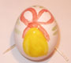**  
Я солнце ясное! Я солнце красное!   
Землю я обогреваю,  
С Пасхой всех поздравляю!  
Счастья всем желаю,  
И яйцом пасхальным угощаю!  
Вот оно какое: большое-пребольшое!  
  
*Солнце передает яйцо Скомороху, садится.*  
  
**2-й скоморох.** А что у него внутри? Что же это за штука такая - ЯЙЦО?!

***16 слайд***

**1-й скоморох.** Яйцо - символ новой жизни, чистой, светлой, символ надежды. Хотите, я вам раскрою маленькую, но очень важную тайну?  
Из яйца, из нижней части  
Вышла мать-Земля сырая.  
Из яйца, из верхней части.  
Встал высокий свод небесный,  
Из желтка, из верхней части,  
Солнце светлое явилось,  
Из белка, из верхней части.  
Ясный месяц появился.  
Из яйца, из пестрой части,  
Звезды сделались на небе!  
  
**2-й скоморох.** Вот какая интересная легенда! Но почему яйцо красное?  
**1-й скоморох.** А об этом мы сейчас узнаем.

***17, 18 слайд***

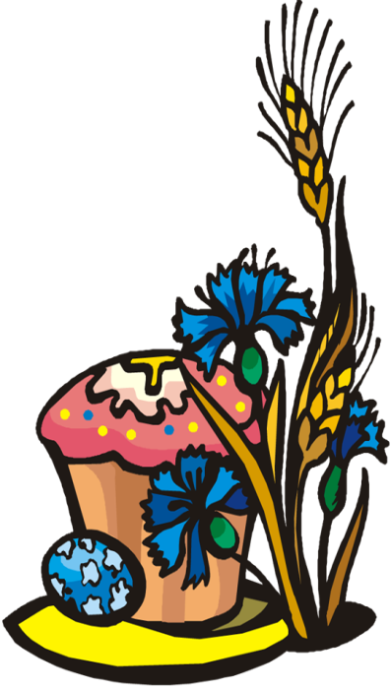 ***19 слайд***  
  
*Под музыку выбегает девочка-Курочка из второклассников, останавливается, повернувшись лицом к гостям.*   
  
**Курочка.**  
Цып, цып, цып. Цып, цып, цып.  
Подходите, собирайтесь  
И вокруг располагайтесь.  
Расскажу я вам сейчас  
Замечательный рассказ.  
Цып, цып, цып. Цып, цып, цып.  
  
*Под музыку выбегают цыплята (дети- второклассники), становятся в полукруг.*   
  
**Цыплята.**  
Мы яички несем,  
Всем в подарок их даем:  
Белые-пребелые,  
Круглые и целые.  
  
**Курочка.**   
Цып, цып, цып. Цып, цып, цып.  
Давно это было,  
Прабабушка говорила,  
Как Мария Магдалина  
Яйцо царю подарила.  
Цып, цып, цып. Цып, цып, цып.   
  
**Цыпленок.**   
Оно было все бело,  
Оно было все кругло.  
Подносила, подарила,  
"Христос Воскрес", - говорила.   
  
**Курочка.**  
Цып, цып, цып. Цып, цып, цып.  
А Тиберий принимал,  
Подарок не отвергал,  
Говорил, что верить буду,  
Если сам увижу чудо.  
Цып, цып, цып. Цып, цып, цып.   
  
**Цыпленок.**  
Он яйцо в руках держал,  
Сам с собою размышлял:   
"Пусть яичко покраснеет -  
В Воскресенье я поверю".  
  
**Курочка.**  
Цып, цып, цып. Цып, цып, цып.  
Яйцо будто услыхало,  
АЛЫМ ЦВЕТКОМ ЗАПЫЛАЛО  
У Тиберия в руках, -  
Ужас был в его глазах.  
Цып, цып, цып. Цып, цып, цып.   
  
**Цыпленок.**  
Вот так чудо! Вот так чудо!  
Спорить я с тобой не буду.  
Это чудо из чудес!  
Христос воистину воскрес!  
  
**Курочка.**   
Цып, цып, цып. Цып, цып, цып.

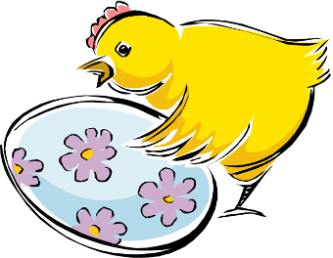  
**Все.**  
Радуйтесь! Христос воскрес!

***20 слайд***

*Под музыку выбегают скоморохи:*

**1-й скоморох:**А не посмотреть ли нам сказочку, да про это самое Золотое яичко!

*Дети – третьеклассники показывают пасхальную сценку:*

**«Золотое яичко»**

**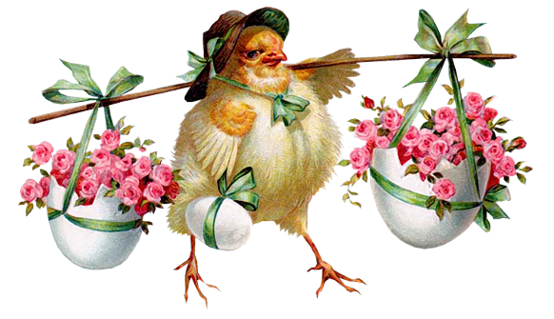Ведущая:**  
Жили-были дед да баба,   
Была у них курочка-ряба.   
Снесла курочка яичко,   
Не простое ─ золотое.   
**Баба:**  
Эй, старик, проснись скорей!   
**Дед:**  
Волки что ли у дверей?   
Ты чего шумишь, старуха?   
**Баба:**  
Да смотри, что я нашла:   
Наша курочка-пеструха   
Под кустом яйцо снесла.   
**Дед:**   
А тебе что за беда?   
Ведь яйцо-то хоть куда!   
**Баба:**  
Да яйцо-то непростое,   
А, гляди-ка, золотое.   
**Дед:**   
Золотое, в самом деле?   
Мы с тобой разбогатели.   
**Баба:**  
Ох, горит, слепит глаза!   
**Дед:**  
Чудеса!   
**Баба:**  
Чудеса!   
**Дед:**  
Ты в сундук запри его.   
*(слышен стук в дверь)*  
**Баба:**  
Нету дома никого!   
**Дед:**   
Ты пойди запри засов,   
Да спустить бы надо псов.   
**Баба *(возвратившись)*:**   
В среду в город я поеду,   
Там базар бывает в среду.   
Богатеев много там!   
Им яичко и продам.   
Вот обновок накуплю я,   
Разных юбок сорок штук,   
Шаль в цветочках голубую,   
До краев набью сундук.   
**Дед:**  
Что ты мелешь небылицы!   
Ишь, сыскалась молодица,   
Наряжаться в разный хлам.   
Нет уж, если мы богаты,   
Я построю вместо хаты   
Трехэтажные палаты   
И беседки по углам.   
**Баба:**  
Наказанье с глупым мужем!   
Что ты, старый, не блажи!   
Мы живем других не хуже,   
Ни к чему нам этажи!   
**Дед:**  
Я хозяин или нет?!   
 *(Яйцо падает и разбивается).*  
**Баба *(плача)*:**   
Ох, яичко покатилось,   
Покатилось и разбилось.   
  
**Дед:**  
Успокойся, хватит, баба!   
Нанесет яиц нам Ряба.   
Мы раскрасим яйца эти -  
И вручим на Пасху детям.

***21-25 слайды***

***26 слайд***

*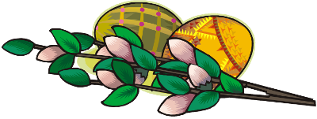Музыкально-литературная композиция 4-х классов.  
Дети входят поочередно в зал, держа в руках пасхальные яйца-сувениры, букетики.*  
  
**1-й ребенок:**  
Христос воскрес! Христос воскрес!   
Зазеленел уж темный лес.  
Христос воистину воскрес! *(Дарит яйцо).*  
  
**2-й ребенок:**  
Пришла весна – пора чудес.   
Журчит родник: «Христос воскрес!» *(Дарит яйцо).*  
  
**3-й ребенок:**  
Светлее в мире нет словес:  
Воистину Христос воскрес! *(Дарит яйцо).*  
  
**4-й ребенок:**  
Повсюду благовест гудит,  
Из всех церквей народ валит.  
Заря глядит уже с небес.  
Христос воскрес! Христос воскрес! *(Дарит яйцо).*  
  
**5-й ребенок:**  
Под напев молитв пасхальных и под звон колоколов

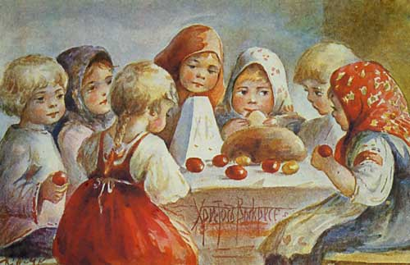К нам летит весна из дальних из полуденных краев. *(Дарит букетик).*  
  
**Ведущий:**  
Христос Воскресе!  
  
**Дети:** Воистину Воскресе!  
  
**Ведущий:**  
Бог воскрес, и смерть побеждена!  
Эту весть победную прислала  
Богом воскрешенная весна.  
  
**Ребенок:**  
Смерть побеждена для всех – для всех? И мы не умрем?  
  
**Ведущий:**  
Телом умрем, а душа не умрет. Но наступит день, и не только душа будет жива, но и тело воскреснет.  
  
*Дети садятся вокруг взрослого.*

**Ребенок:**  
И первые люди воскреснут?  
  
**Ведущий:**  
И первые люди. Они первыми согрешили, но Господь по милости своей обещал им и всем людям спасение.  
  
**Ребенок:**  
От чего спасение?  
  
**Ведущий:**  
От греха и смерти. Любите друг друга, прощайте обиды, слушайтесь старших - и все это станет прекрасным подарком к великому празднику Пасхи.  
Христос Воскресе! Он воскрес для всех, кто любит Его, кто верит и знает Его! И для тех, кто пришел к Нему в первый час, и для тех, кто пришел в последний час дня.  
Христос Воскресе!  
  
**1-й ребенок:**  
Целый год я ждал Пасхи!  
  
**2-й ребенок:**  
Целый год мы ждали Пасхи!  
  
**Ведущий:**  
В этот Праздник Праздников хочу пригласить всех от мала до велика пережить радость, которую чувствует всякая верующая душа при мысли о воскресении Христовом, и соединить наши пробудившиеся сердца для единой радостной вести о воскресшем Спасителе.  
Сегодня ночью тьма побеждена  
Лучом единым, дуновеньем света.  
Душа любовью к Богу возжена,  
И Богородица Пречистая воспета.

***27-31 слайды***

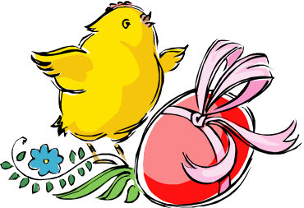 *Пока дети читают стихи, слайды меняются*  
  
**Ребенок-чтец 6:**  
Христос воскрес! Веселый перезвон  
Колоколов и голосов весенних.  
Христос воскрес! – Звучит Благая весть,  
И люди в храмах светятся надеждой.  
  
**Ребенок-чтец 7:**  
Чудесен миг, события воскресли,  
Природа оживает на глазах.  
Христос воскрес! – Звучит бессмертной песней  
История, живущая в сердцах.  
  
**Ребенок-чтец 8:**  
Поздравляем с Пасхою,  
С Пасхою прекрасною:   
Нынче солнце льется всклень  
И хорош, и ясен день,   
Потому что наш Христос   
Правду в этот мир принес,   
И для радости воскрес.   
И достиг Святых небес.   
Пасха наступила,   
Радость охватила:   
Иисус любимый,   
Отстрадав, воскрес.   
Поздравляю с лаской,   
 Богоданной Пасхой —   
Праздником прекрасным,   
Чудом из Чудес.  
  
  
**Ребенок-чтец 9:**  
Пойте песни Светлой Пасхе!  
Этот день всех дней прекрасней!  
В дверь мою ты постучи.  
Ждут тебя уж куличи.  
Жду тебя я в день весенний,  
В день Святого Воскресенья.  
И напомнит в небе крест,  
Что, Воистину Воскрес!  
Пожелаю вдохновенья  
В день Святого Вознесения.   
Светятся, как небеса,   
Твои синие глаза.  
Счастье - это очень просто.  
Ты и я. Над нами звезды.   
Мы дорогою одной  
Возвращаемся домой.  
А навстречу люди, люди  
Нам кричат: Воскрес! О, чудо!  
Светят в доме куличи,  
Крашенки и три свечи.  
  
**Ведущий:**  
Пасха! В трубы золотые Ангелы трубят с небес.  
Радуйтесь, все христиане!  
Радуйтесь! Христос Воскрес!

***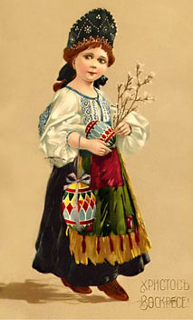***

***32 слайд***

***«Пасхальный букет» (инсценировка):***  
  
**Ребенок-цветок:**  
Мы - цветочки из райского сада. Все мы равные - целый букет!  
И спешим мы Христу поклониться, принести наш душистый привет.  
Нас окрасила радуга цветом; не жалея всех красок на нас,  
Красотою такой наделила, что нельзя отвести от нас глаз.  
Красотою мы будем делиться, будем людям мы жизнь украшать.  
Мы от смерти Воскресшего Бога всем букетом идем поздравлять.  
  
**Ландыш:**  
В зеленеющем уборе млеют темные леса,  
Небо блещет, точно море, море - точно небеса.  
И в саду у нас сегодня я заметил, как тайком  
Похристосовался ландыш с белоснежным мотыльком.  
  
**Стебелек:**  
И верит каждый стебелек: за стужей следует спасенье.  
Идет весна! Весна идет! Природа славит Воскресенье!  
  
**Колокольчик:**  
Услышав колокольный звон, и колокольчик покачнул головкой,  
Настроился на колокол большой и стал раскачиваться ловко.

**Подснежник:**  
Подснежник белый, чудный первоцвет,  
Что жемчуг по лесам рассыпан,  
Как символ воскресенья и побед,  
На солнышке пригрелся и затих он.  
  
**Мать-и-мачеха:**  
А на полях, куда ни глянь - златые капли мать-и-мачехи.  
Сначала выпустили цвет, а листики до лета прячут.  
  
**Черемуха:**  
Березки водят хоровод, и соловей в лесу поет.  
Весна сережки раздает всем тополям, березкам, ивам,  
Да и черемухе почет: уж нарядилась - всем на диво.  
  
**Ромашка:**  
Распахнули реснички шалуньи-сестрички,  
Ромашки-хохотушки, веселые подружки,  
Славят чудо из чудес - Иисус Христос воскрес!  
  
**Мак:**  
Маки - словно капли крови, что стекали со Креста.  
Смотрят средь травы зеленой на Воскресшего Христа,   
И головками кивают, путь собою устилают  
Всем идущим за Христом,  
И главы их украшают огнедышащим венцом.  
  
**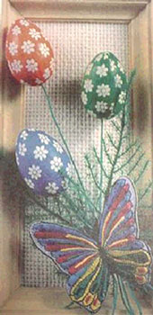Незабудка:**  
Незабудки голубые - это капельки небес.  
Тоже радуются чуду и поют: «Христос воскрес!»

**Васильки:**  
Васильки бегут, спешат Воскресенью подивиться,  
И воскресшему Христу прямо в ноги поклониться.  
  
**Маргаритка:**  
Маргариток много-много, вся усыпана дорога,  
Все головками кивают, Воскресенье прославляют.  
  
**Первоцвет:**  
Я - цветок, какой - не знаю. Я весною расцветаю.  
Слышал, что воскрес Христос, и дары Ему принес:  
Веру, любовь и терпение, послушанье и благоговение.

*(Все поют "Пасхальную песенку").*   
  
**Пасхальная песенка:**   
Поселились птицы в гнездах,  
Снег растаял как свеча.  
Пахнет сладким духом воздух  
Золотого кулича.  
  
Дождик солнечный закапал,  
В этот день святых чудес.  
И, меня целуя, мама,   
Говорит: «Христос Воскрес!»  
  
Воистину Воскрес!!!

**ВЕДУЩИЙ:**  
Пасха — праздник любви, любви бескорыстной, самоотреченной. Заканчиваю нашу встречу стихотворением Алексея Плещеева «Дети, любите друг друга!».

Дети, любите друг друга!

Многих из вашего круга

Участь тяжелая ждет.

Но кто любим и кто любит,

Жизнь того не погубит

В омуте мелких забот.

Стойте за слабую братью

Дружною плотною ратью.

Родине в годы невзгод

Жертвуйте потом и кровью.

Только такою любовью

Жив человеческий род!

